苏州通业务运营支撑系统2.0
用户操作手册

异常处理子系统



南京联创科技股份有限公司

目 录
1.1异常处理 2
1.1.1正常消费清单查询 2
1.1.1.1主要功能 2
1.1.1.2窗口说明 2
1.1.1.3操作步骤 2
1.1.2异常消费信息回收 3
1.1.2.1主要功能 3
1.1.2.2窗口说明 3
1.1.2.3操作步骤 4
1.1.3出租车补录回收 4
1.1.3.1主要功能 4
1.1.3.2窗口说明 4
1.1.3.3操作步骤 5
1.1.4充值异常记录回收 5
1.1.4.1主要功能 5
1.1.4.2窗口说明 5
1.1.4.3操作步骤 6
1.1.5充值比对异常回收 6
1.1.5.1主要功能 6
1.1.5.2窗口说明 6
1.1.5.3操作步骤 7
1.1.6特殊调账录入 7
1.1.6.1主要功能 7
1.1.6.2窗口说明 8
1.1.6.3操作步骤 8
1.1.7特殊调账审核 9
1.1.7.1主要功能 9
1.1.7.2窗口说明 9
1.1.7.3操作步骤 9
1.1.8特殊调账查询 10
1.1.8.1主要功能 10
1.1.8.2窗口说明 10
1.1.8.3操作步骤 10
1.1.9特殊调账 11
1.1.9.1主要功能 11
1.1.9.2窗口说明 11
1.1.9.3操作步骤 11

1.1异常处理

1.1.1正常消费清单查询

1.1.1.1主要功能
主要完成对正常消费清单进行查询的功能。

1.1.1.2窗口说明
点击导航菜单下的“异常处理”，再点击“正常消费清单查询”选项，打开的功能界面如图1-1-1-1所示：
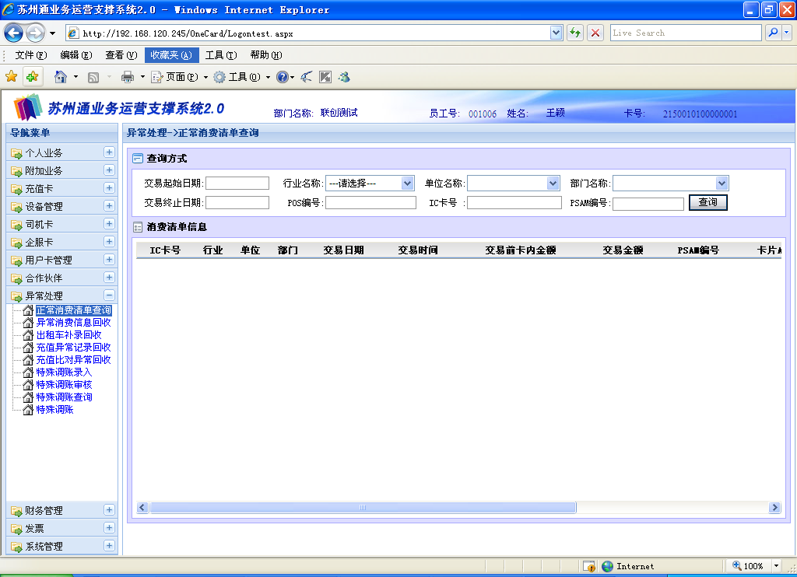

图1-1-1-1

此界面分为两个区域：查询区、信息区。
- 查询区：用于输入查询条件进行查询。
- 信息区：列表框中显示正常消费清单信息。

1.1.1.3操作步骤
- 输入查询条件：交易起始日期和终止日期、或行业名称、单位名称、部门名称、POS编号、PSAM编号或IC卡号，单击查询按钮
- 信息区列表框中显示正常的消费清单各项信息，包括：IC卡号、行业、单位、部门、交易日期、交易时间、交易前卡内金额、交易金额、PSAM编号、卡片ASN号、卡片交易序列号、POS编号、TAC码等信息。

1.1.2异常消费信息回收

1.1.2.1主要功能
主要完成异常消费信息回收的功能。

1.1.2.2窗口说明
点击导航菜单下的“异常处理”，再点击“异常消费信息回收”选项，。打开的功能界面如图1-1-2-1所示：

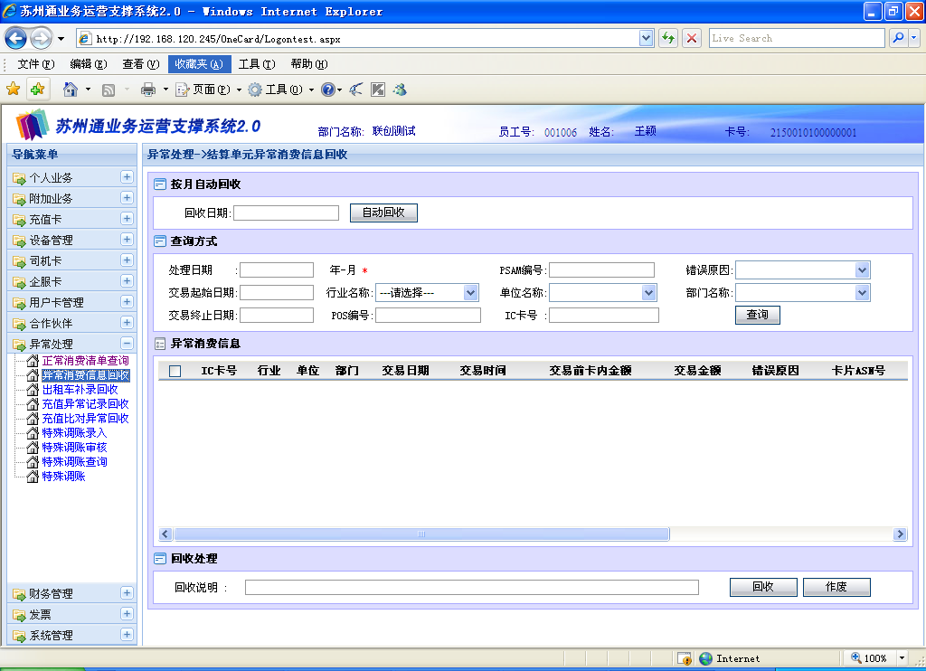

图1-1-2-1

此界面分为四个区域：时间区、查询区、信息区、操作区。
- 时间区：用于选择自动回收的日期，格式为YYYY-MM，目前苏州是按月回收公交异常记录。
- 查询区：用于输入查询条件，处理日期、交易起始日期和终止日期、行业名称、单位名称、部门名称、错误原因、PSAM编号、POS编号、IC卡号等信息。
- 信息区：显示异常消费信息：包括IC卡号、行业、单位、部门、交易日期、交易时间、交易前卡内金额、交易金额、错误原因、卡片ASN号、卡片交易序列号、POS编号、PSAM编号、TAC码等信息。
- 操作区：用于填写回收说明，完成回收或作废操作。

1.1.2.3操作步骤
- 在下拉日历中选择自动回收的日期，格式为YYYY-MM。
- 输入各项查询条件，按查询按钮，显示符合查询条件的异常消费信息记录。
- 选定相应的异常消费信息，填写回收说明，按回收或作废按扭，提交回收或者作废异常消费信息的操作。

1.1.3出租车补录回收

1.1.3.1主要功能
主要完成对出租车消费信息补录回收的功能。

1.1.3.2窗口说明
点击导航菜单下的“异常处理”，再点击“出租车补录回收”选项，打开的功能界面如图1-1-3-1所示：
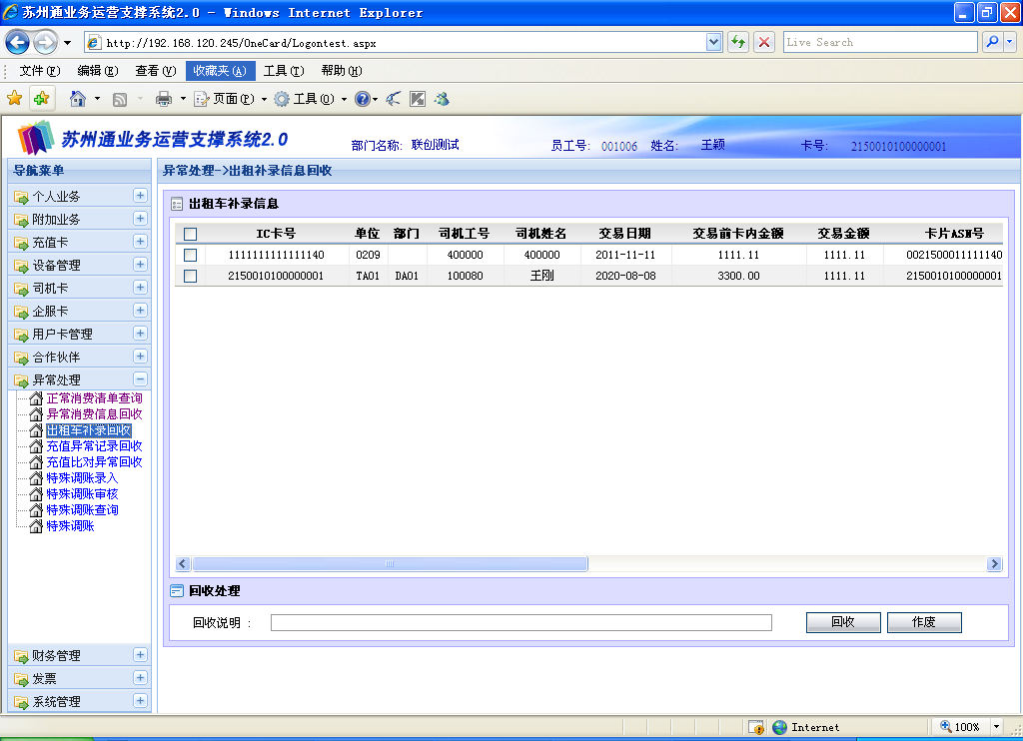

图1-1-3-1

此界面分为两个区域：信息区、操作区。
- 信息区：显示出租车补录消费信息：包括IC卡号、单位、部门、司机工号、交易日期、交易时间、交易前卡内金额、交易金额、卡片ASN号、卡片交易号、终端交易号、PSAM编号、TAC码、补录员工编号、补录员工姓名、补录时间、支付方式等信息。
- 操作区：用于填写回收说明，完成回收或作废操作。

1.1.3.3操作步骤
- 打开页面，显示出租车补录消费信息记录。
- 选定相应的补录信息，填写回收说明，按回收或作废按扭，提交回收或者作废出租车补录消费信息的操作。

1.1.4充值异常记录回收

1.1.4.1主要功能
主要完成对充值异常记录回收的功能。

1.1.4.2窗口说明
点击导航菜单下的“异常处理”，再点击“充值异常记录回收”选项，打开的功能界面如图1-1-4-1所示：
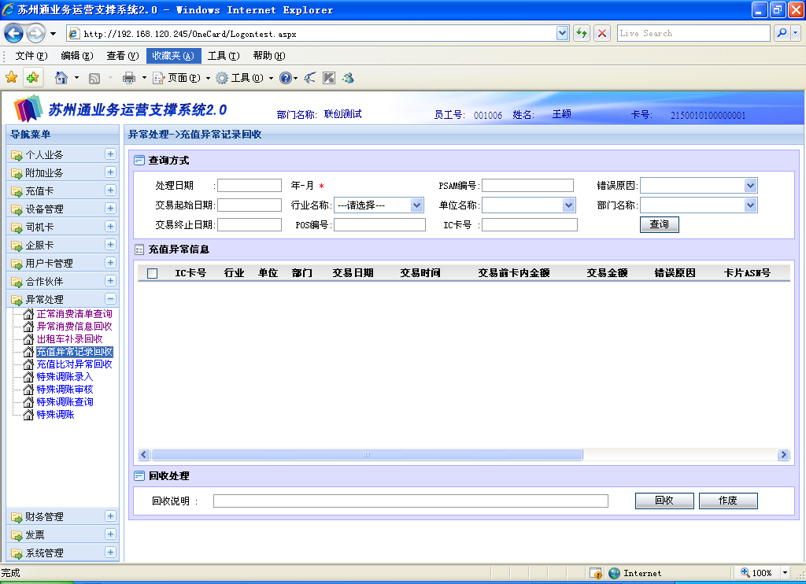

图1-1-4-1

此界面分为三个区域：查询区、信息区、操作区。
- 查询区：用于输入查询条件，处理日期、交易起始日期和终止日期、行业名称、单位名称、部门名称、错误原因、PSAM编号、POS编号、IC卡号等信息。
- 信息区：显示充值异常信息：包括IC卡号、行业、单位、部门、交易日期、交易时间、交易前卡内金额、交易金额、错误原因、卡片ASN号、卡片交易序列号、POS编号、PSAM编号、TAC码等信息。
- 操作区：用于填写回收说明，完成回收或作废操作。

1.1.4.3操作步骤
- 输入各项查询条件，按查询按钮，显示符合查询条件的充值异常信息记录。
- 选定相应的充值异常信息，填写回收说明，按回收或作废按扭，提交回收或者作废充值异常信息记录的操作。

1.1.5充值比对异常回收

1.1.5.1主要功能
主要完成充值比对异常记录回收的功能。

1.1.5.2窗口说明
点击导航菜单下的“异常处理”，再点击“充值比对异常回收”选项，打开的功能界面如图1-1-5-1所示：
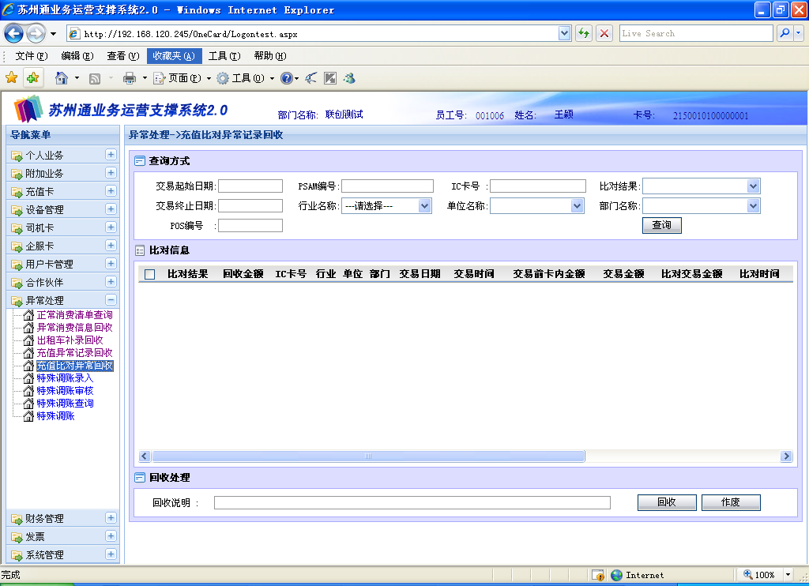

图1-1-5-1

此界面分为三个区域：查询区、信息区、操作区。
- 查询区：用于输入查询条件，交易起始日期和终止日期、PSAM编号、IC卡号、比对结果、行业名称、单位名称、部门名称、POS编号等信息。
- 信息区：显示比对信息：包括比对结果、回收金额、IC卡号、行业、单位、部门、交易日期、交易时间、交易前卡内金额、交易金额、比对交易金额、比对时间、卡片ASN号、卡片交易序列号、POS编号、PSAM编号、TAC码等信息。
- 操作区：用于填写回收说明，完成回收或作废操作。

1.1.5.3操作步骤
- 输入各项查询条件，按查询按钮，显示符合查询条件的充值比对异常记录。
- 选定相应的充值比对异常记录信息，填写回收说明，按回收或作废按扭，提交回收或者作废充值比对异常记录的操作。

1.1.6特殊调账录入

1.1.6.1主要功能
主要完成对持卡用户的调账信息进行录入的功能。

1.1.6.2窗口说明
点击导航菜单下的“异常处理”，再点击“特殊调账录入”选项，打开的功能界面如图1-1-6-1所示：
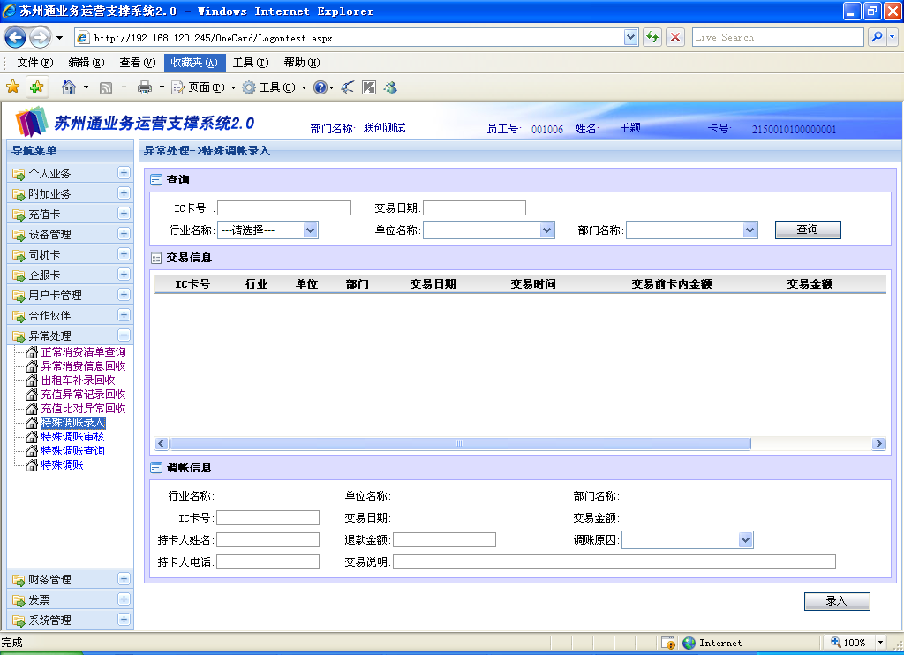
图1-1-6-1

此界面分为三个区域：查询区、信息区、操作区。
- 查询区：用于输入查询条件：IC卡号、交易日期、行业名称、单位名称、部门名称等信息。
- 信息区：显示交易信息列表：包括IC卡号、行业、单位、部门、交易日期、交易时间、交易前卡内金额、交易金额、卡片交易序列号等信息。
- 操作区：用于输入持卡人姓名、退款金额、调账原因、持卡人电话、交易说明等信息，完成调账信息录入操作。

1.1.6.3操作步骤
- 输入各项查询条件，按查询按钮；
- 交易信息栏里显示符合查询条件的交易信息记录。
- 核对交易信息，在调账信息栏里输入相应的调账信息，点击录入按钮，提交调账信息的录入操作。

1.1.7特殊调账审核

1.1.7.1主要功能
主要完成对调账信息审核通过或作废的功能。

1.1.7.2窗口说明
点击导航菜单下的“异常处理”，再点击“特殊调账审核”选项，打开的功能界面如图1-1-7-1所示：
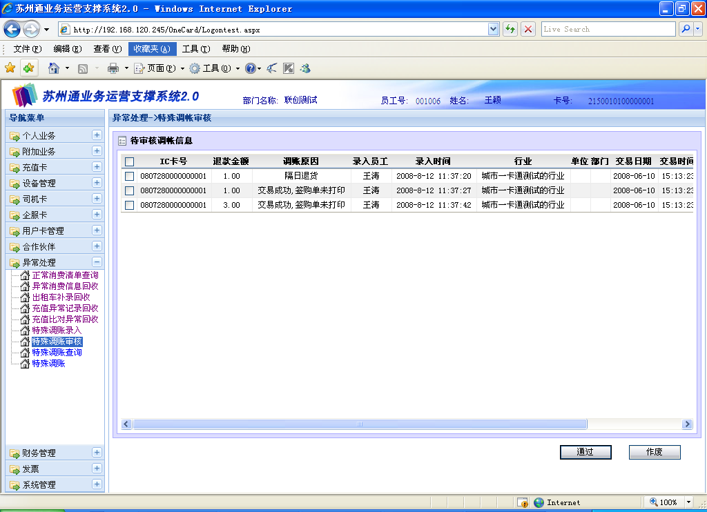

图1-1-7-1

此界面分为两个区域：信息区、操作区。
- 信息区：显示待审核的调账信息：包括IC卡号、退款金额、调账原因、录入员工、录入时间、行业、单位、部门、交易日期、交易时间、持卡人姓名、交易前卡内金额、交易金额等信息。
- 操作区：用于完成通过或作废调账信息操作。

1.1.7.3操作步骤
- 打开页面，显示待审核的调账信息记录。
- 选定相应的调账信息，按通过或作废按扭，提交通过或者作废调账信息的操作。

1.1.8特殊调账查询

1.1.8.1主要功能
主要完成对特殊调账信息进行查询的功能。

1.1.8.2窗口说明
点击导航菜单下的“异常处理”，再点击“特殊调账查询”选项，打开的功能界面如图1-1-8-1所示：
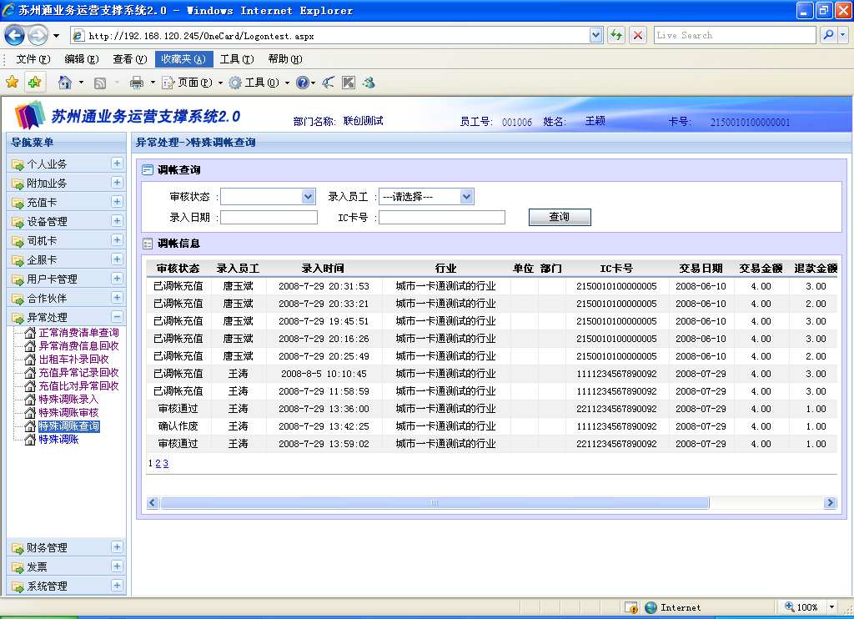

图1-1-8-1

此界面分为两个区域：查询区、信息区。
- 查询区：用于输入查询条件进行查询。
- 信息区：列表框中显示符合查询条件的调账信息。

1.1.8.3操作步骤
- 输入查询条件：审核状态、录入员工、录入日期或IC卡号，单击查询按钮
- 调账信息区列表框中显示调账信息，包括：审核状态、录入员工、录入时间、行业、单位、部门、IC卡号、持卡人、持卡人电话、交易日期、交易金额、退款金额、调账原因等信息。

1.1.9特殊调账

1.1.9.1主要功能
主要完成对持卡用户进行特殊调账处理的功能。

1.1.9.2窗口说明
点击导航菜单下的“异常处理”，再点击“特殊调账”选项，打开的功能界面如图1-1-9-1所示：
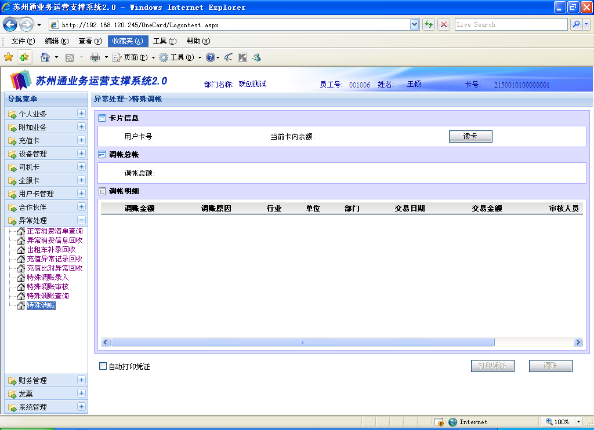

图1-1-9-1

此界面分为三个区域：读卡区，调账信息区、操作区
- 读卡区：用于读取当前IC卡号，显示当前卡片中的账号余额。
- 信息区：显示当前卡片调账的总金额和调账明细，包括调账金额、调账原因、行业、单位、部门、交易日期、交易金额、审核人员、审核时间等信息。
- 操作区：界面右下方的打印和调账按钮，用于打印调账明细和确认调账处理的操作。

1.1.9.3操作步骤
- 读卡：读取当前IC卡号，显示当前卡片中的账号余额。
- 浏览核对调账总账和明细等调账信息。
- 点击打印按钮，打印调账明细；点击调账按钮，把调账总金额充值到用户卡片中去。

